МАДОУ «Детский сад № 103»
педагог-психолог: Мишина Оксана Леонидовна

Половое воспитание дошкольника
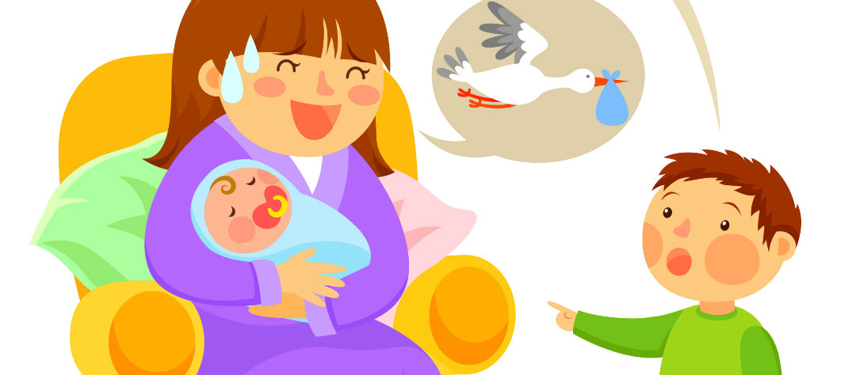
Половое воспитание – это комплекс воспитательных и просветительных воздействий на ребенка, направленных на приобщение его к принятой в обществе системе половых ролей и взаимоотношений между полами в общественной и личной жизни. Это осознанная и грамотная помощь ребенку в его психосексуальном и нравственном развитии.

Первичная половая идентичность (осознание половой принадлежности) формируется к 1,5 годам. Осознание себя, как представителя определенного пола является важным. Ребенок учится управлять своим телом, ориентироваться в том, кто мальчик, кто девочка; стремится оценить свои возможности, понять чувства и эмоции. Начинает сравнивать себя с другими людьми. С возрастом содержание и объем идентичности изменяется и включает в себя все более широкий набор мускулинных (феминных) свойств.
В 3 – 4 года ребенок осознанно различает пол окружающих детей, но часто ребенок ассоциирует признаки пола с внешними признаками (одежда и прическа). Мальчики начинают проявлять инициативу, активность, соревновательность. Начинают складываться интересы и ценностные ориентации и предпочтения определенных видов деятельности и способов поведения, характерных для мальчиков и девочек (появляются первые представления о социальных ролях папы и мамы) – сюжетно ролевая игра «Семья».
В 4 – 6 лет происходит формирование отношений между мальчиком и девочкой. Дети способны распределять роли в играх по половому принципу (исключения допускаются в том случае, когда не хватает мальчиков для «мужских» или девочек для «женских», это случается и тогда, когда девочки или мальчики, играя в одиночку вынуждены сами выполнять обе роли). Имитируют в игровой деятельности женские и профессиональные мужские качества и умения. Игры девочек происходят в ограниченном пространстве, мальчики осваивают всю близь лежащую территорию. К 5-ти годам выраженный интерес к анатомическим различиям полов исчезает. Начинают понимать, что когда – то они были другими – маленькими и скоро снова изменятся, вырастут и станут большими, а затем и взрослыми, т.е. начинается процесс личностного времени. Появляются вопросы о детстве родителей.
В 6 – 7 лет дети твердо знают свою половую принадлежность и осознают ее необратимость и неизменность. Усиливается половая дифференцировка (различие) поведения. Дети играют в то, что они увидели, при этом подражают отношениям родителей. Могут появиться увлечения, пылкая влюбленность, причем предметом любви может любой взрослый человек из окружения ребенка. Начинается разделение детей в общении: мальчики дружат только с мальчиками, девочки дружат только с девочками, т.е. дети образуют однополые игровые объединения, помогающие еще сильнее осознать половые различия.
Дошкольное детство – это начальный этап полового воспитания. Половая идентичность, ролевые стандарты, ориентации, предпочтения, приобретенные на начальном этапе, являются устойчивыми, ложатся в основу дальнейшего развития и становления личности.

Задачи полового воспитания

Младший возраст:
– формировать у ребенка умение отделять себя от представителей другого пола;
– формировать систему представлений о маме и папе, мужчине и женщине, об особенности их поведения;
– формировать модели мужского и женского полоролевого поведения (основы этикетной формы поведения определяют правила взаимоотношений);
– формировать умения заботиться о чистоте внешнего вида, аккуратности;

Средний возраст:
– развивать способности идентифицировать себя с представителями своего пола;
– развивать умения соотносить свое поведение с поведением окружающих и адекватно оценивать полоролевое поведение свое и сверстников в рамках возраста;
– создать условия для реализации накопленных знаний о мужском и женском поведении в игровых и реальных взаимоотношениях со сверстниками;
– воспитывать потребность и умение заботиться о своем здоровье, о чистоте внешнего вида;
– формировать представления о мужских и женских видах деятельности, о профессиях, о внешних и внутренних составляющих мужественности и женственности;
– развивать понимание партнерских отношений с представителями своего и противоположного пола;
– формировать основы гуманного отношения ко взрослым и сверстникам разного пола.

Старший возраст:
– создавать условия для познания ребенком самого себя, для формирования собственного образа «Я»;
– формировать представления о зарождении новой жизни, о механизме деторождения;
– развивать способность и готовность к установлению партнерских отношений со взрослыми и сверстниками;
– развивать коммуникативные умения (умение общаться друг с другом), необходимые в игровых и реальных ситуациях;
– формировать представления о правилах поведения в сложных ситуациях, с незнакомыми людьми;
– формировать навыки личной гигиены.

Половое воспитание ориентировано на то, чтобы сегодняшние дети, став взрослыми людьми, смогли создать счастливую гармоничную семью. Одно из важнейших условий реализации столь далекой цели - преодоление разобщенности мальчиков и девочек в дошкольные годы, формирование у них дружеских отношений, культуры общения и уважения друг к другу.

